Урок социально-бытовой ориентировки
Тема: Культура поведения и этикет за столом
Цель: Познакомить с правилами поведения за столом.
Задачи: Научить культуре поведения за столом, совершенствовать умения по подготовке стола к приему пищи с учетом санитарно-гигиенических, эстетических, практических требований; расширять словарный запас по данной теме, развивать связную речь ребёнка, наблюдательность; развивать коммуникативные способности, коррегировать зрительную память, развивать аналитико-синтетические способности; воспитывать самостоятельность; воспитывать культуру поведения, интерес к предмету СБО
Оборудование: презентация. компьютер, карточки, предметно-сюжетные рисунки, тестовые задания, смайлики настроений, столовые приборы
Ход урока
I. Организационный момент. Психологическая гимнастика.
- Каждый день – всегда, везде
На уроках и в игре
Смело, чётко говорим
И тихонечко сидим.

- Для того чтобы настроиться на урок, для активации и проверки внимания, проведём игру «Пол, нос, потолок».
Игра очень простая. Правой рукой показываем на пол и говорим: «Пол». Затем показываем на нос (лучше будет, если вы его коснётесь) и говорим: «Нос». Потом поднимаем руку вверх и произносим: «Потолок». Сначала это делаем не спеша, затем темп игры будет ускоряться.
Учитель старается запутать ребёнка. Говорит «нос», но показывает на потолок. Ученик должен внимательно слушать и показывать правильно.

- Молодец! Ну и как всегда, на начало урока, оценим своё настроение. Поможет тебе в этом смайлик. Помести его под картинкой того мальчика, настроение которого соответствует твоему. Настроения мальчика: удивление, печаль, злость, обида, испуг, радость, задумчивость, смущение.

II. Проверка домашнего задания.
На прошлом уроке мы рассматривали тему «Сервировка стола к обеду».
1. Сначала вспомним с тобой, что означает термин «сервировка». Составь определение этого понятия из разрозненных слов на карточках.
Сервировка – это подготовка и оформление стола для приёма пищи.
2. Какие предметы нужны нам для сервировки стола? На карточке из списка вычеркни то, что не нужно нам, чтобы накрыть стол к обеду.
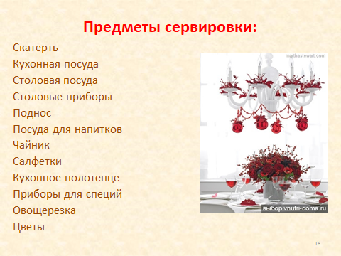

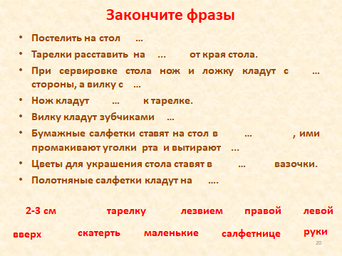
3. Вспомним с тобой последовательность сервировки стола. У тебя будет подсказка. Ты должен правильно закончить фразы и вставить пропущенные слова. Подсказки-слова смотри внизу таблицы.
4. И ещё одно задание. Посмотри на картинку и выбери ту, где стол накрыт правильно. Объясни свой выбор.
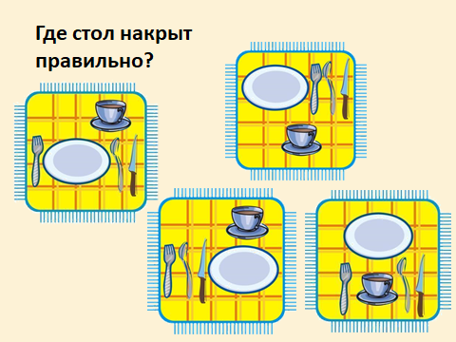

III. Сообщение темы, задач урока. Актуализация знаний
Для того чтобы узнать, о чём пойдёт речь сегодня на уроке, нам нужно разгадать небольшой кроссворд на тему «Питание. Продукты питания». В выделенном столбике ты прочитаешь главное слово сегодняшнего нашего урока.

Разгадывается кроссворд «Продукты».
1. |  |  |  |  | Э | С | К | И | М | О
2. |  | С | М | Е | Т | А | Н | А
3. |  |  |  | Л | И | М | О | Н
4. |  | М | О | Р | К | О | В | Ь
5. | О | Г | У | Р | Е | Ц
6. |  |  |  |  | Т | В | О | Р | О | Г

1. Ножка деревянная,
Рубашка шоколадная.
На солнышке я таю,
Во рту я исчезаю. (эскимо)
2. Догадайтесь, кто такая?
Белоснежная, густая.
Сливки взбили утром рано,
Чтоб была у нас... (сметана)

3. Ярко-жёлтый, ароматный,
Кислый, но на вкус приятный,
Как хорош то с чаем он.
Называется … (лимон).

4. Расту в земле на грядке я,
Красная, длинная, сладкая. (Морковь)
5. Без окон,без дверей
Полна горница людей. (Огурец)

6. Что за белые крупинки?
Не зерно и не снежинки.
Скисло молоко — и в срок
Получили мы... (творог)

-Прочитай, Сергей, слово в выделенном столбике (этикет).
-Какой из продуктов в этом кроссворде можно назвать лишним и почему? (эскимо – не очень полезный для питания продукт).
Скажи, пожалуйста, что значит быть вежливым, приветливым человеком? (нужно соблюдать правила поведения, принятые в обществе, в разговоре нужно использовать вежливые слова, правильно вести себя в общественных местах (музее, кинотеатре, библиотеке). А всё это и есть понятие «этикет». Только сегодня этикет будет касаться стола, т.е. правила поведения за столом.
У нас сегодня, как обычно, будут на уроке звучать термины и понятия по теме. Давай посмотрим на доску и прочитаем их.

IV. Словарная работа
На доске вывешивается список опорных слов и терминов. Прочитываем их.

- этикет
- блюдо
- прибор
- салфетка
- официант
- Все слова тебе понятны? Если какое–то слово понятно не до конца, мы проясним его значение в течение урока.

V. Изучение нового материала.

1. Введение в тему.
Начнём изучение нашей темы с небольшого задания. Среди буквенного текста вставлены слова. Нужно найти их и подчеркнуть (или вычеркнуть лишние буквы).
- Броыднзолотоймвпаььртиключиктонеык
-Какие слова ты нашёл среди набора лишних букв? (золотой ключик).
Вспомни, пожалуйста, что это за сказка и кто её главный герой? (сказка Алексея Толстого «Золотой ключик», главный герой – Буратино.

Послушай, пожалуйста, отрывок из сказки А. Толстого «Золотой ключик». Послушай и обрати внимание, как ведёт себя за столом Буратино в гостях у Мальвины.
«…Буратино сел за стол, подвернул под себя ногу. Миндальные пирожные он запихивал в рот целиком и глотал, не жуя.
В вазу с вареньем залез прямо пальцами и с удовольствием обсасывал их. Когда девочка отвернулась, чтобы бросить несколько крошек пожилой жужелице, он схватил кофейник и выпил все какао из носика.
Поперхнулся, пролил какао на скатерть.
Тогда Мальвина сказала ему строго…» (- Вытащите из-под себя ногу и опустите ее под стол. Не ешьте руками, для этого есть ложки и вилки. От возмущения она хлопала ресницами.).
– Какие замечания сделала Мальвина Буратино? (Ответы ученика.)
О т в е т ы: 1) вымыть руки; 2) вытащить из-под себя ногу и опустить ее под стол; 3) не есть руками, для этого есть ложки и вилки.

Говоря о поведении Буратино, мы говорим о теме нашего сегодняшнего урока
( «Правила поведения за столом»).
Существуют ли правила поведения за столом?
Как нужно вести себя за столом, чтобы настроение у всех было хорошее?
Какие правила ты знаешь, а какие для тебя будут новыми. Обо всём об этом мы сегодня и будем с тобой разговаривать.

2. Освоение нового материала.
СЛАЙД 2 Из истории…
Культура поведения за столом – это часть общей культуры человека. Её надо воспитывать с самого раннего детства. Существуют строгие правила культуры поведения за столом. Как и все другие – эти правила не выдуманы из головы. Большинство из них возникло из уважения к тем, с кем ты сидишь за столом.
-А знаешь ли ты откуда к нам пришли эти правила? Давай вернемся в прошлое… СЛАЙД 3-6
Еще в ХVII веке на одном из пышных и изысканных приемов у французского короля Людовика 14 гостям вручили карточки с перечислением некоторых обязательных правил поведения. От французского названия карточек –«этикеток»- и произошло слово этикет. Эти правила, конечно, со временем изменялись, но многие неизменны с глубокой древности.
Игра-рассуждение «Для чего нужно правильно вести себя за столом»
Я хочу, чтобы мы с тобой определили, для чего нам необходимо правильно вести себя во время еды.
(На доске вывешиваются картинки чайника и чашек): Для чего нужно выполнять правила поведения за столом.
-Поможет нам в этом игра-рассуждение «Если я буду так же, то…». Вспомни поведение Буратино за столом у Мальвины и ответь на вопросы.
-Что случилось с Буратино, когда он целиком запихивал себе в рот пирожные и глотал их не жуя? (поперхнулся).
-Буратино вредил своему здоровью? (да)
-Так для чего мы должны правильно вести себя за столом во время еды?
(На доске вывешивается табличка: 1) Чтобы не навредить своему здоровью.
-Как выглядел Буратино, когда он залез в вазу с вареньем прямо пальцами и с удовольствием их обсасывал? (смешно, нелепо)
-Так для чего еще нужно правильно вести себя во время еды?
(На доске вывешивается табличка: 2) Чтобы не выглядеть смешным.
-Что случилось, когда Буратино пил какао прямо из носика кофейника?
(пролил какао на скатерть)
-Так для чего еще нужно правильно вести себя во время еды?
3) Чтобы не испачкать скатерть и одежду свою и соседей по столу.
Кроме того, правильно вести за столом нужно ещё и потому, чтобы…
4) Чтобы не разбить, не испортить посуду.
5) Чтобы не мешать другим во время еды.
6) Чтобы экономить продукты питания.
Вывод:
-Теперь ты понимаешь, что правила поведения за столом во время еды выполнять важно и необходимо.
Понятие «этикет»
Послушай, друг мой, маленький совет:
Чтоб не попасть впросак в обед
Существует – этикет!

- А как ты думаешь, что обозначает слово «этикет»? (ответ ученика)
А что означает слово ЭТИКЕТ, нам может поведать об этом слове словарь, давайте его откроем и прочитаем. СЛАЙД 7
Этикет - (от фр. étiquette — этикетка, надпись) — нормы и правила, отражающие представления о должном поведении людей в обществе.
СЛАЙД 8-9 А проще мы скажем, что
Этикет - это свод правил поведения в обществе и общественных местах ( это воспитанность, хорошие манеры, умение вести себя в обществе).
-Ну а теперь рассмотрим самое главное:
Правила поведения за столом. СЛАЙД 10-11
- Если ты опоздал, извинись.
- За столом не следует широко расставлять локти и опираться ими о край стола.
- За столом не говори о плохом .
- Не заводи разговор с человеком, сидящим далеко от тебя.
- Если блюдо не нравится, вежливо откажись, не объясняя причин.
- Во время приема пищи голову слегка наклони.
- Разговаривай, когда во рту нет пищи.
- Закончив еду, столовые приборы положи в тарелку.
- Не класть локти на стол.
- Сидеть прямо, не раскачиваясь на стуле.
- Жевать с закрытым ртом, не чавкать.
- Не дуть на горячую пищу.
- Все, что едят ложкой, едят от себя, тарелку наклоняют от себя.
- Не едят ложкой то, что едят вилкой, мягкую пищу едят только вилкой, без ножа.
- Вилку держат в левой руке, нож в правой.
- Горячее мясо не нарезают сразу, а отрезают по кусочку.
СЛАЙД 12 Если еда прервана, приборы кладут на тарелку накрест, если закончена – параллельно ручками в одну сторону.
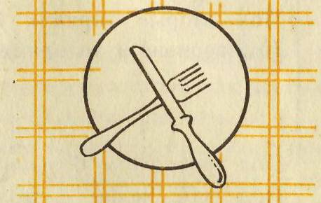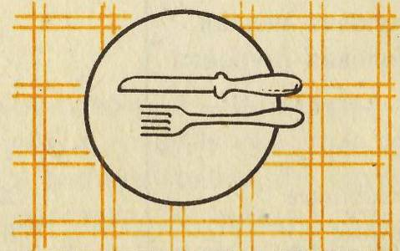
Хлеб кладут не на скатерть, а на тарелку, отламывая маленькие кусочки.
а) Ешь молча.
б) Не торопись, тщательно пережевывай пищу.
в) Ешь в меру.
г) Ешь аккуратно, не пачкай руки и одежду.
д) Пользуйся салфеткой.
е) Не занимайся посторонними делами во время еды (чтением, игрой и т.д.).

- Какие правила еще существуют в этикете?
СЛАЙД 13 * Расположение столовых приборов на столе зависит от очередности подачи блюд. И те вилки, ножи и ложки, которые могут понадобиться раньше, находятся, как правило, дальше от тарелки.
СЛАЙД 14 * Кушанья часто подаются на стол в общей посуде, например, в больших блюдах, салатниках, на плоских тарелках, в расчете на нескольких гостей.
В этом случае пищу берут специально предназначенными для этого столовыми приборами, которые обычно лежат рядом.
СЛАЙД 15 * Пищу из общей посуды следует брать крайне аккуратно, стараясь не уронить ничего на стол и не коснуться своей тарелки используемыми при этом приборами, которые потом обязательно кладут обратно на блюдо.
Выбирать себе лучшие куски или порции нельзя - кушанья берут подряд, начиная с края.
Можно взять первый раз поменьше, а потом положить себе еще столовыми приборами, которые обычно лежат рядом.
СЛАЙД 16* За столом принято вести себя так, чтобы не вызывать у сидящих рядом людей чувство брезгливости и не испортить им аппетит.
Поэтому, например, нельзя размазывать пищу по тарелке, раздавливать или разминать ее, ведь это выглядит на редкость неэстетично.
СЛАЙД 17 * Научиться пользоваться столовыми приборами совсем несложно.
Главное — научиться использовать их по назначению.
Если ты не знаешь, как пользоваться тем или иным столовым прибором, посмотри, как это делают другие.
СЛАЙД 18* Те приборы, которые лежат справа от твоей тарелки, держат во время еды правой рукой, а те, что лежат слева, — левой рукой.
Передавая столовый прибор кому-либо из сидящих за столом гостей, держи его за середину.
Пользуясь во время еды ножом и вилкой, держи их горизонтально над тарелкой.
Нож держи в правой руке до окончания еды — даже в те моменты, когда пользуешься только вилкой.
СЛАЙД 19
* Нельзя сначала разрезать ножом кушанье, а затем пользоваться только вилкой.
Не следует накладывать пищу ножом на вилку, им лишь слегка подправляй то, что берёшь вилкой.
Суп и другие жидкие блюда едят ложкой и держат её в правой руке. Если суп или другое жидкое блюдо подано в чашке, его тоже едят ложкой, и только небольшой остаток негорячего бульона можно выпить.
После окончания еды ложку, нож и вилку не прислоняют к краю тарелки и не кладут на скатерть — их кладут на тарелку.
СЛАЙД 20 Как правильно есть некоторые продукты
СЛАЙД 21
• Сосиски едят с помощью ножа и вилки, отрезая по кусочку.
• Винегрет, омлет, вермишель и макароны едят вилкой (при этом можно помогать себе кусочком хлеба).
• Нарезанные колбасные изделия и сыр кладут специальной вилкой себе на тарелку и едят, отрезая по кусочку, с помощью ножа и вилки.
• Рис едят вилкой, рисовую кашу — ложкой.
• Овощи не режут
СЛАЙД 22
• Ломоть арбуза с коркой берут из общей тарелки рукой. Едят его при помощи ножа и вилки небольшими кусочками, освобождая каждый отрезанный кусочек от семечек.
• Кусочек бисквитного торта и бисквитные пирожные едят на своей тарелке чайной ложкой. Песочные и слоёные торты и пирожные принято есть при помощи ножа и вилки.
• Печенье и вафли берут рукой и едят, отламывая небольшие кусочки.
СЛАЙД 23 Как правильно есть хлеб
СЛАЙД 24 «Хлеб - всему голова», - гласит старинная пословица, и в России он, действительно, в том или ином виде присутствует на столе почти всегда, сопровождая любую трапезу: от завтрака в кругу семьи до торжественного ужина.
Хлеб с общей тарелки лучше взять рукой и положить на основную тарелку или специально предназначенную для этого пирожковую, которую обычно ставят слева. После этого, от хлеба или булочки отламывают, но не откусывают небольшие кусочки.
СЛАЙД 25 В гостях тарелку не вытирают кусочком хлеба, и не собирают им оставшийся соус.
Воспитанный человек всегда ест хлеб аккуратно, стараясь не крошить, не отламывая больших кусков.
СЛАЙД 26 3. Физкультминутка
В гости мы пришли к соседу, (ходьба на месте)
Точно к самому обеду. (руки по очереди вперед, большой палец
вверх)
Я уселся, где хотел, (присесть и встать)
Из тарелки персик съел. (руки по очереди вытянуть и прижать к
груди)
На стол руки положил, (руки на пояс)
Локтем двинул - (поворот вправо, влево)
Суп разлил! (руки стряхнуть вниз)
Ой, пятнище на ковре! (разводим руками в сторону)
Надо что-то сделать мне! (покачиваем головой)
Я вскочил и стол задел - (руки вверх и прыжок)
Вниз салатик полетел. (руки резко вниз)
Я в салат ногой попал, (топнуть ногами по очереди)
Поскользнулся и упал. (присесть)
Встать пытаюсь и рукою (руки по очереди вверх)
Зацепился за обои… (встаем)

-Скажи мне, пожалуйста, Сергей, как сосед поступит с таким гостем?
-Что бы ты посоветовал этому мальчику на будущее?
- А теперь вместе познакомимся с ещё очень важными правилами поведения за столом «Как вести себя за столом».
СЛАЙД 27 Правила пользования салфеткой.
1. Разверни салфетку и положи к себе на колени.
2. Не следует салфеткой тщательно вытирать губы. Ее слегка прикладывают к губам.
3. Использованную салфетку сворачивают и кладут на тарелку.
СЛАЙД 28 Правила общения за столом.
1. Нельзя за столом спорить, высмеивать кого-то из присутствующих. Нельзя шептаться.
2. Разговор должен вестись в полголоса, но не шепотом. Нужно дать возможность высказаться и другим.
СЛАЙД 29 Как вести себя за столом.
1. Когда ешь, не откусывай сразу больших кусков, это не красиво.
2. Не разговаривай с полным ртом. Если тебе задали вопрос, сначала проглоти пищу, а потом ответь.
3. Во время еды не прихлебывай громко, не дуй на слишком горячие блюда, не стучи ложкой по тарелке.
4. Старайся есть беззвучно.
VІ. Закрепление изученного материала.
-Ну а теперь посмотрим, как ты смог запомнить всё, о чём мы с тобой говорили.
1.И первое задание для тебя – «Пройди тест». На каждый вопрос нужно выбрать из предложенных правильный ответ. СЛАЙД 30
Прочитай вопрос | Выбери правильный ответ
Если я опоздал к столу | А. быстро сяду за стол Б. извинюсь и сяду за стол  В. извинюсь и уйду
Разговор за столом | А. нельзя говорить о чем-то плохом  Б. надо есть молча  В. говорю обо всем
Если блюдо не нравится | А. скажу об этом хозяйке  Б. вежливо откажусь  В. съем всё равно
За столом можно | А. широко расставлять локти  Б. слегка положить руки на стол  В. сидеть свободно
СЛАЙД 31 Ты садишься за сервированный разнообразными столовыми приборами стол, перед тобой на тарелке лежит накрахмаленная салфетка. Что ты будешь с ней делать? | А. Разверну и положу на колени  Б. Разверну и положу на грудь
СЛАЙД 32 У твоей тарелки лежит несколько ножей и вилок. Какими приборами ты воспользуешься сначала? | А. Теми, что лежат дальше от тарелки  Б. Теми, что лежат ближе к тарелке
СЛАЙД 33 Тебе подали второе мясное блюдо. Как ты будешь есть его? | А. Сразу разрежу весь кусок мяса на мелкие кусочки  Б. Буду резать мясо на кусочки постепенно, по мере того, как буду их съедать
СЛАЙД 34 Можно ли в гостях взять второй раз понравившееся блюдо? | А. Можно  Б. Это неприлично
СЛАЙД 34 Если ты хочешь попробовать блюдо, которое стоит далеко от тебя, как ты поступишь? | А. Не буду никого утруждать и дотянусь до него сама  Б. Попрошу соседей передать его мне
СЛАЙД 35 Принято ли в гостях съедать все, что лежит в твоей тарелке? | А. Съедать надо все  Б. Часть кушанья надо оставить на тарелке
СЛАЙД 35 Если тебе не нравится предлагаемая в гостях еда, как ты поступишь? | А. Поблагодарю хозяйку за внимание и откажусь, не объясняя причины отказа  Б. Объясню хозяйке, почему я не хочу предложенного блюда
СЛАЙД 36 Как надо брать хлеб из хлебницы? | А. Рукой  Б. Вилкой
СЛАЙД 37 Ты обедаешь в кафе, где обслуживает официант. Ты закончила обедать и хочешь показать официанту, чтобы он убрал тарелку. Что ты сделаешь? | А. Положу нож и вилку параллельно друг другу ручками вправо  Б. Положу нож и вилку на тарелке накрест
2. Задание: допиши предложения, вставляя подходящее по смыслу слово.
Правила поведения за столом:
1. Если ты опоздал, _________________________________
2. Сиди за столом ___________________________________
3. Не клади локти на ______________________________
4. Не говори с полным______________________________
5. Пережёвывай пищу с _______________________ртом.
6. На горячую пищу не _____________________________
7. За угощение говори______________________________

3. Послушай «Вредные советы» и исправь их.
Ешь быстрее за столом,
Все глотай, как львица.
Не печалься, что при том
Можешь подавиться.

Поедая завтрак мамин,
Книгу взять не позабудь.
Ведь вкусней печенье,
Если рядом чтение.

Если руки за обедом
Вы испачкали салатом
И стесняетесь о скатерть
Пальцы вытереть свои,
Опустите незаметно
Их под стол, и там спокойно
Вытирайте ваши руки
Об соседские штаны.

Если ты на дне рожденья
За столом сидишь у друга,
Все хватай без промедленья
Фрукты, пряники и торт.
Выбирай куски побольше
И скорее ешь руками.
Восхищенно все тут скажут:
«Вот хороший аппетит».

Если хочешь за обедом
За столом сидеть один,
То займи побольше места,
И раздвинь пошире локти,
Под столом болтай ногами,
головой.
Вот тогда ты убедишься
Что никто не сядет рядом,
Вот тогда ты насладишься
В одиночестве едой.

VІІ. Коррекция зрительной памяти и внимания.
Игра «Что изменилось?»
Учитель раскладывает в определённой последовательности столовые приборы: столовые ложки, вилки, чайные ложки. Затем проводит с ними различные манипуляции: меняет местами, убирает по одному, добавляет по одному, заменяет ложками или вилками другой формы.

VІІІ. Подведение итогов. Рефлексия.
- О чём шла речь сегодня на уроке?
- С каким новым определением ты сегодня познакомился? (этикет)
- Продолжи: этикет – это нормы и правила… (поведения людей в обществе).
- Нужно ли знать правила поведения за столом?
- Что тебе сегодня особенно понравилось или запомнилось на уроке?
- Согласен ли ты со следующими строчками:

Согласно этикету
Нашли мы все ответы
На множество вопросов
Загадок и проблем.
И как вести мы знаем
И в грязь мы не ударим,
Все правила запомним,
Еще расскажем всем.
-Сможешь кого-нибудь научить правилам поведения за столом, про которые ты сегодня узнал?
И как всегда, оцени своё настроение на конец урока. Поменялось ли оно у тебя или осталось таким же? Размести смайлик настроения под соответствующей картинкой мальчика.
- Я хочу поблагодарить тебя за работу на уроке. Ты молодец, очень старался, был активным и внимательным и заслужил … баллов.

ІХ. Домашнее задание.
Домашнее задание тебе сегодня будет на карточках. Необходимо внимательно рассмотреть рисунки и ответить на вопрос: «Правильно или не правильно поступает мальчик и почему». И на каждую картинку назвать соответствующее правило этикета за столом.

